Actrices « en herbe »
Quel plaisir !
à Sainte Marie de la Ferrade

Jeudi 19 décembre, des élèves de CM, Valentine, Manon, Louise (CM1), Eve (CM1), Clémence, Fanny, Louise (CM2), Lola, Selma et Eve (CM2) et pour le plaisir de nos yeux, nous ont présenté un spectacle d’une grande qualité.

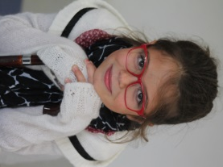
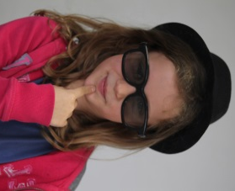

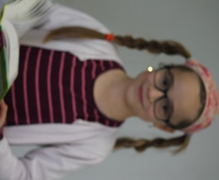
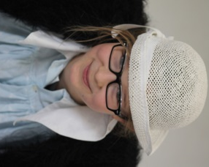

Depuis le mois de septembre, ces élèves se sont réunies pour écrire des petits sketches. Elles les ont ensuite mis en scène sur leur temps de récréation. Avec quelques conseils de leurs enseignantes, elles ont peaufiné chaque détail et nous ont présenté leur spectacle.
Toutes les classes de l’école ont assisté à ce moment festif. Dans un premier temps, elles l’ont proposé aux classes de maternelles et CP puis dans un second temps, devant les élèves de CE et CM.
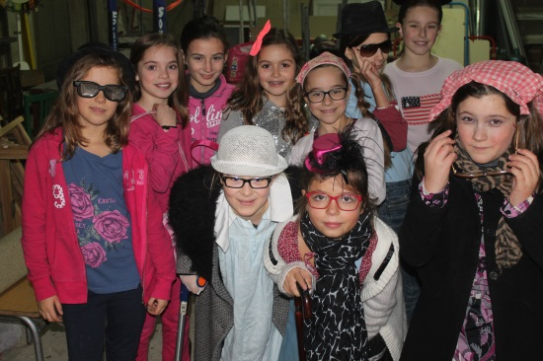
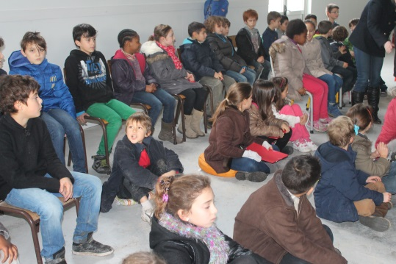

Nos spectateurs en attente… Nos actrices dans les coulisses !

En passant par le sketch «Les mamies dans l’ascenseur » puis « Des flics au camping » ……
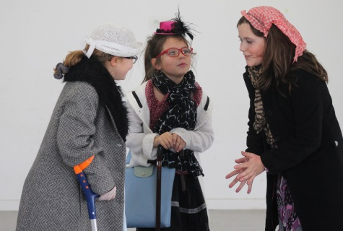

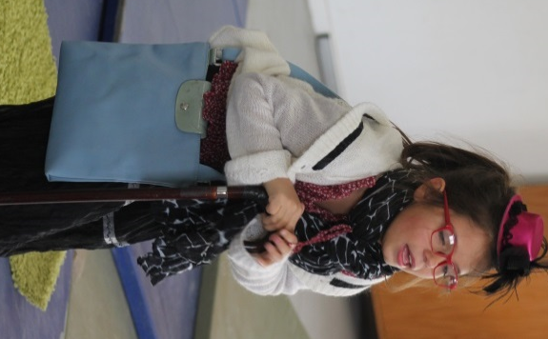

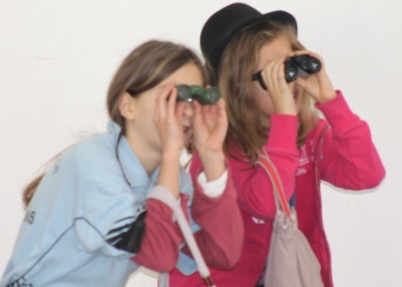

……… pour découvrir celui « Des nanas et l’intello » et finir par « La télé infernale » ……
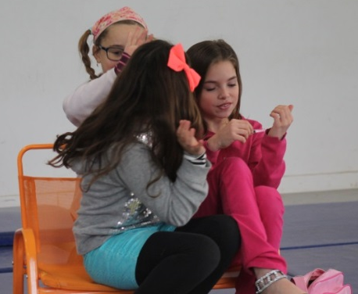

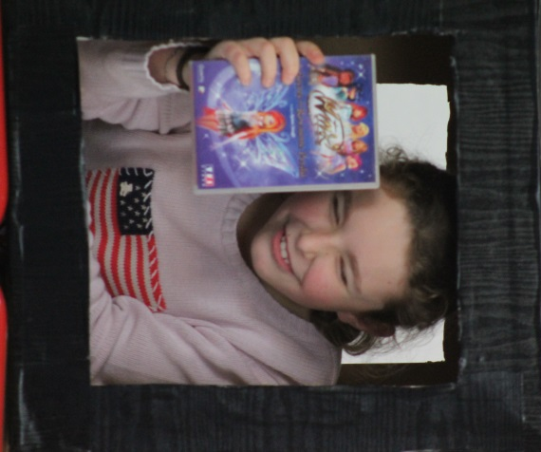
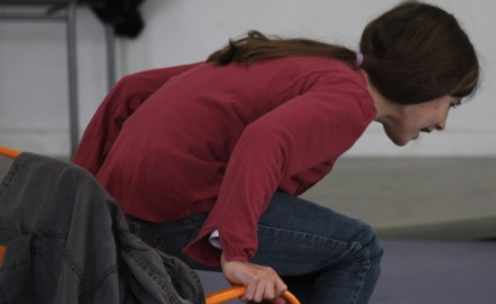

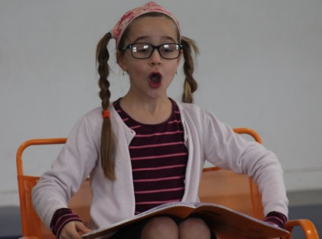

Humour, jeu d’actrices, jeux de scène, textes construits et subtils étaient au rendez-vous ! Voici quelques photos souvenirs, régalez-vous !
MERCI MESDEMOISELLES
